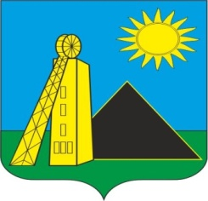
Российская Федерация
Администрация
Углеродовского городского поселения
Красносулинского района
Ростовской области

Постановление

21.10.2021г. № 110 п. Углеродовский
О Внесении изменений в постановление №122 от 13.10.2017года «Об утверждении Положения размещения нестационарных торговых объектов на территории Углеродовского городского поселения»
В целях реализации рекомендаций Правительства Ростовской области, исполнения Постановления Правительства Ростовской области от 18.09.2015 № 583 «О некоторых вопросах, связанных с размещением нестационарных торговых объектов на земельных участках, находящихся в муниципальной собственности, а также на землях или земельных участках, государственная собственность на которые не разграничена», в соответствии с Федеральным законом от 28.12.2009 № 381-ФЗ «Об основах государственного регулирования торговой деятельности в Российской Федерации», постановлением Правительства Ростовской области от 19.07.2012 № 663 «Об утверждении Порядка разработки и утверждения органами местного самоуправления схемы размещения нестационарных торговых объектов», статьей 39.33 Земельного кодекса Российской Федерации, Федеральным законом от 06.10.2003 № 131-ФЗ «Об общих принципах организации местного самоуправления в Российской Федерации», руководствуясь ст. 33 Устава муниципального образования «Углеродовское городское поселении», Администрация Углеродовского городского поселения

ПОСТАНОВЛЯЕТ:

1. Внести изменения в Положение пункт 1.9. постановления № 122 от 13.10.2017 года «Об утверждении Положения размещения нестационарных торговых объектов на территории Углеродовского городского поселения» .

2. Постановление вступает в силу со дня его официального опубликования.

3. Контроль за исполнением данного постановления оставляю за собой.

Глава Администрации
Углеродовского городского
поселения С. Г. Ильяев

